Практическое задание 1

Тема «Разработка структурированной кабельной системы локальной компьютерной сети»
Лекция 2.1. Физический уровень модели OSI
Задание
Разработать структурированную кабельную систему и составить смету на её построение согласно индивидуальному заданию в табл. 1.
Таблица 1
Варианты индивидуального задания
№ варианта | Расстояние между зданиями | Количество этажей | Высота этажа | Длина этажа | Ширина этажа | Количество компьютеров
1 | 1700 | 5 | 2,9 | 35 | 31 | 17
2 | 1700 | 3 | 2,2 | 30 | 39 | 16
3 | 1700 | 4 | 3,8 | 27 | 70 | 22
4 | 1100 | 3 | 3.2 | 19 | 50 | 20
5 | 1900 | 5 | 3,0 | 46 | 26 | 20
6 | 1000 | 3 | 2,2 | 46 | 40 | 28
7 | 1700 | 4 | 3,8 | 40 | 33 | 18
8 | 1700 | 3 | 4,3 | 50 | 80 | 21
9 | 1500 | 5 | 2,5 | 24 | 25 | 28
10 | 1000 | 3 | 2,1 | 50 | 35 | 26
11 | 1300 | 4 | 2,4 | 60 | 32 | 25
12 | 1300 | 3 | 2,5 | 80 | 49 | 22
13 | 1000 | 3 | 2,7 | 20 | 38 | 29
14 | 1100 | 4 | 3,6 | 19 | 47 | 27
15 | 1100 | 4 | 2,4 | 44 | 36 | 23
16 | 1800 | 3 | 3,6 | 36 | 44 | 25
17 | 1900 | 4 | 2,0 | 47 | 19 | 28
18 | 1700 | 4 | 2,4 | 38 | 20 | 28
19 | 1900 | 3 | 3,0 | 49 | 80 | 26
20 | 1200 | 5 | 2,7 | 32 | 60 | 29
21 | 1400 | 3 | 4,8 | 35 | 50 | 29
22 | 1300 | 4 | 2,7 | 25 | 24 | 22
23 | 1600 | 3 | 2,3 | 80 | 50 | 24
24 | 1000 | 5 | 2,6 | 33 | 40 | 24
25 | 1200 | 3 | 2,6 | 40 | 46 | 28
26 | 1400 | 5 | 2,9 | 26 | 46 | 23
27 | 1900 | 4 | 2,2 | 50 | 19 | 27
28 | 2000 | 4 | 3,0 | 70 | 27 | 26
29 | 2000 | 4 | 2,8 | 39 | 30 | 25
30 | 1400 | 5 | 2,2 | 31 | 35 | 27

Рекомендации по выполнению задания
Расстояния между розетками рассчитывать, считая, что они равномерно распределены по периметру этажа.
В сети необходимо установить:
1) 4 файл-сервера;
2) 4 терминал-сервера;
3) принт-сервер на каждом этаже обоих зданий;
4) 2 SQL-сервера;
5) 1 шлюз в Интернет 100 Мбит/с.
Для построения сети на каждом этаже зданий необходимо смонтировать кроссовый шкаф.
Предварительно принято решение о том, что файловые и терминал-сервера будут располагаться на 1 и 3 этажах зданий для более равномерного распределения загрузки сети. SQL-серверы расположены на первых этажах зданий. Перечисленное оборудование подключается к сети при помощи патч-кордов напрямую в коммутаторы.
Компьютеры пользователей подключаются через розетки патч-кордами.
Сначала необходимо разработать схему расположения узлов на этаже. Пример такой схемы представлен на рис. 1.
Затем нужно рассчитать затраты кабеля на горизонтальную подсистему. Горизонтальная подсистема покрывает пространство между информационной розеткой на рабочем месте и коммутатором в телекоммуникационном шкафу. Она состоит из горизонтальных кабелей, информационных розеток и части, которая обслуживает горизонтальный кабель. Каждый этаж здания рекомендуется обслуживать своей собственной горизонтальной подсистемой. Все горизонтальные кабели, независимо от типа передающей среды, не должны превышать 90 м на участке от информационной розетки на рабочем месте до коммутатора.

30 м


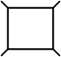
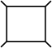

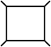


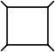


ПК
Коммутацион-ный шкаф

19 м

SQL-сервер
Коммута-ционная панель
Файл-сервер
Терминал- сервер

Рис. 1. Схема расположения узлов сети на этаже

Для этого нужно рассчитать расстояния до всех компьютеров от кроссового шкафа и учесть необходимый запас кабеля в 1,15 метра (1 метр на монтаж в кроссовом шкафу и 0,15 метра на монтаж кабеля в розетку). Считать, что серверы расположены внутри коммутационного шкафа и не требуют отдельных розеток подключения на этаже. Оформить расчёты в виде таблицы. Общие затраты кабеля увеличиваются на 15 % на непредвиденные расходы. В качестве кабеля использовать витую пару UTP-5. При расчёте патч-кордов учитывать затраты на серверы. При необходимости добавить коммутаторы.
Для расчёта вертикальной подсистемы необходимо учесть высоту этажей и затраты на монтаж кабеля в кроссовых шкафах. Для этого нужно построить схему вертикальной подсистемы и рассчитать затраты кабеля. Оформить расчёты в виде таблицы.
Для кампусной подсистемы необходимо использовать многомодовое оптоволокно. Для расчёта кампусной подсистемы нужно построить её схему и рассчитать затраты кабеля. Между зданиями учитывать при расчете затрат снижение кабеля под поверхность земли на глубину промерзания (минимум 2 м). Требуется добавить запас 10 % на прокладку с учётом рельефа. Оформить расчёты в виде таблицы.
Получив все расчёты по подсистемам, необходимо рассчитать необходимые затраты на СКС. В виде таблицы нужно указать наименование коммутационного оборудования и его количество. Также требуется в виде таблицы указать вид необходимого кабеля и его длину.
В выводах необходимо перечислить необходимые комплектующие и ограничения, которые необходимо выдерживать при создании сети. Нужно сослаться на применяемые стандарты и спецификации.
Требования к отчёту
Отчёт по заданию должен включать:
1) краткое изложение порядка выполнения задания;
2) схему расположения узлов на этаже, между этажами и зданиями;
3) расчёт затрат кабеля, розеток, патч-кордов для создания СКС (выполняется с применением формул в табличном процессоре);
4) выводы по полученным результатам.

Практическое задание 2

Тема «Разработка адресов сети кампуса по стандартам сетевого уровня»
Лекция 3.5. Разделение сетей IP на подсети
Задание
Разработать таблицы статической маршрутизации на маршрутизаторах и определить статические IP-адреса c масками в вычислительной сети для всех узлов СКС, разработанной в практической работе 1.
Рекомендации по выполнению задания
В работе необходимо учесть следующие условия:
- Считать, что на каждом этаже стоят маршрутизаторы (вместо коммутаторов).
2. На сеть выделен диапазон адресов Интернет класса С – 192.168.0.0.
3. При нехватке адресов использовать резервный диапазон 192.168.1.0.
4. Количество адресов на подсеть с помощью маски уменьшается до минимально возможного значения.
5. В каждом сегменте определить шлюз по умолчанию.
6. Для каждого маршрутизатора составить статические таблицы маршрутизации.
Для расчёта необходимо выполнить деление сети на подсети с заданием им условных номеров. Пример такой схемы представлен на рис. 2.

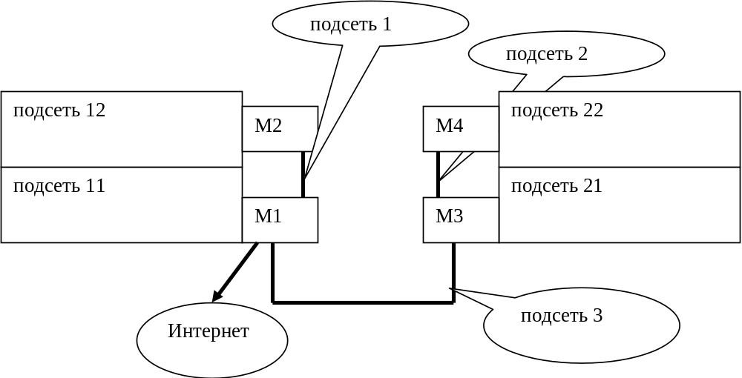
Рис. 2. Деление сети на подсети

В примере на рис. 2 необходимо создать 7 подсетей.
Далее нужно выполнить расчёт необходимого количества адресов для этих подсетей. Пример расчёта представлен в табл. 2.
Таблица 2
Расчёт количества адресов на подсеть
№ подсети | Количество  рабочих станций | Количество  серверов | Количество  маршрутизаторов | Широковещательные адреса и адрес сети | Количество требуемых адресов в подсети | Кол-во адресов в подсети (= 2^{n})
1 | – | – | 2 | 2 | 4 | 4
2 | – | – | 2 | 2 | 4 | 4
3 | – | – | 2 | 2 | 4 | 4
11 | 15 | 5 | 1 | 2 | 23 | 32
12 | 35 | 4 | 1 | 2 | 42 | 64
21 | 27 | 3 | 1 | 2 | 33 | 64
22 | 66 | 4 | 1 | 2 | 73 | 128

Затем нужно определить маску и диапазон IP-адресов для каждой подсети. Пример расчёта представлен в табл. 3.
Таблица 3
Маски и диапазоны IP-адресов для подсетей
№ подсети | Кол-во адресов в подсети (= 2^{n}) | Маска подсети | Диапазон адресов для подсети
1 | 4 | 255.255.255.252 | 192.168.0.0-192.168.0.3
2 | 4 | 255.255.255.252 | 192.168.0.4-192.168.0.7
3 | 4 | 255.255.255.252 | 192.168.0.8-192.168.0.11
11 | 32 | 255.255.255.224 | 192.168.0.32-192.168.0.63
12 | 64 | 255.255.255.192 | 192.168.0.64-192.168.0.127
21 | 64 | 255.255.255.192 | 192.168.0.128-192.168.0.191
22 | 128 | 255.255.255.128 | 192.168.1.0-192.168.0.127

Затем требуется выполнить распределение адресов по узлам подсетей для каждой подсети. Фрагмент расчёта представлен в табл. 4.
Таблица 4
Таблица распределения адресов
№ подсети | Наименование узла | IP-адрес | Маска | Шлюз по умолчанию
1 | Адрес сети | 192.168.0.0
1 | Маршрутизатор 1 | 192.168.0.1 | 255.255.255.252
1 | Маршрутизатор 2 | 192.168.0.2 | 255.255.255.252 | 192.168.0.1
1 | Широковещательный адрес | 192.168.0.3
2 | ? | ? | ? | ?
2 | ? | ? | ? | ?
Далее необходимо разработать таблицы статической маршрутизации для каждого маршрутизатора. Пример таблицы для маршрутизатора M1 – таблица 5.
Таблица 5
Таблица статической маршрутизации для маршрутизатора M1
№ подсети | Адрес сети / маска | Интерфейс | Шлюз | Метрика  (количество прыжков)
1 | 192.168.0.0/30 | 192.168.0.1 | – | –
2 | 192.168.0.4/30 | 192.168.0.9 | 192.168.0.10 | 1
3
11 | 192.168.0.32/28 | 192.168.0.1 | 192.168.0.2 | 1
12 | ? | ? | ? | ?
21 | ? | ? | ? | ?
22 | ? | ? | ? | ?
Шлюз по умолчанию | ? | ? | ? | ?

Требования к отчёту
Отчёт по заданию должен включать:
1) краткое изложение порядка выполнения задания;
2) схему кампусной сети с указанием номеров подсетей;
3) таблицы расчёта количества адресов в подсетях, масок и диапазонов IP-адресов для выделенных подсетей, распределения адресов по узлам подсетей, таблицы статистической маршрутизации для маршрутизаторов;
4) выводы по полученным результатам.

